sugeriu verão Lista de Leitura

Author |  | Title | Genre
Alexander | Kwami | Crossover | Fiction
Avi |  | Never Mind! A Twin Novel | Humorous Fiction
Bauer | Joan | Close to Famous (and others) | Fiction
Black | Holly | Doll Bones | Horror
Black | Holly | The Iron Trial | Fantasy
Clare | Cassandra | Mortal Instruments series | Fantasy
Deuker | Carl | Gym Candy and other books | Sports
Flake | Sharon | The Skin I’m In | Realistic Fiction
Gaiman | Neil | The Graveyard Book | Fantasy/Suspense
Hiassen | Carl | Hoot | Mystery
Hicks | Faith Erin | Friends With Boys | Graphic Novel
Hinds | Gareth | The Odyssey | Graphic Novel
Horowitz | Anthony | Alex Rider series | Suspense
Kibuishi | Kazu | Amulet series | Graphic Novel
Lewis | John | March: Book One | Graphic Novel
Lu | Marie | Legend | Fantasy
Lupica | Mike | Game Changers | Sports
MacHale | D.J. | Pendragon series | Fantasy
Mah | Adeline Yen | Chinese Cinderella | Historical Fiction
Myers | Walter Dean | Slam (and others) | Sports Fiction
Oppel | Kenneth | Silverwing and others in series | Fantasy
Patterson | James | Maximum Ride | Suspense
Riordan | Rick | The Percy Jackson series | Fantasy
Roth | Veronica | Divergent (Trilogy) | Fantasy
Shan | Darren | Cirque du Freak series | Fantasy
Trueman | Terry | Stuck in Neutral | Suspense
Van Draanen | Wendelin | The Running Dream | Fiction
Vega | Denise | Click Here to Find Out How I Survived 7th Grade | Realistic Fiction
Walden | Mark | H.I.V.E. series | Adventure
Yousafzai | Malala | I Am Malala | Nonfiction

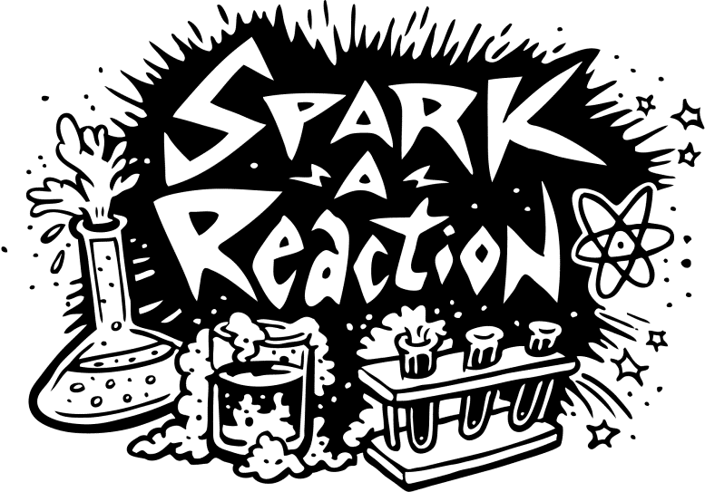

ESCOLAS PUBLICAS DE MALDEN
LISTA DE LEITURA DO VERÃO 2017
Para Estudantes Ingreçando no 7ª série
Junho 2017

Caros Pais/Guardiões,
A lista de leitura de verão de 2017 das Escolas Publicas de Malden é seu bilhete a viagens intrépidas por livros. Esperamos que você e a sua família lerão sobre outros países, culturas, e as pessoas no mundo inteiro.

As estudantes se exige que leiãopelo menos 3 livros da lista ou livros próprio escolher. Os livros podem ser lidos por estudantes por conta própria ou com um parceiro durante o verão. Nós recomment ler 30 minutos todos os dias.Os parceiros para ler em voz alta podem ser pais, guardiões, irmãos, irmãs ou outros pessoas interessadas.

Os estudantes devem alistar os 3 livros que eles leram na Lista Leitura e completar uma Resposta de Leitura para qualquer livro. Ajude sua criança completar a Resposta de Leitura por discutir livros que eles mesmos leram.

Encorajamos que visitem a Biblioteca Pública de Malden regularmente com sua criança. A biblioteca tem cópias dos livros de leitura de verão, oferece atividades divertidas de graca para crianças e mantene um Programa de Leitura de Verão de 6 (começando 26 De Junho) que oferece incentivos especiais para jovens e adolescentes que lêem cinco horas ou mais por semana. Registro requerido.

As formas extras estarão disponíveis na Biblioteca Pública de Malden e no website do Malden Escolas Público: http://maldenps.org/academics/summer-reading.
Os estudantes devem retornar as formas prenchidas a sua escola em de agosto.

Sinceramente,

Janice Raymond
Diretor de Título I e Alfabetização

Listamento das Leituras de Verão Mantanha uma lista dos livros
que voçe leu sozinho ou que alguem leu para voçe durante as
ferias de verão.

Titulo Autor

1. ____________________________ _________________________

2. ____________________________ _________________________

3. ____________________________ _________________________

4. ____________________________ _________________________

5. ____________________________ _________________________

6. ____________________________ _________________________

7. ____________________________ _________________________

8. ____________________________ _________________________

9. ____________________________ _________________________

10. ____________________________ _________________________

Nome do Estudante: (forma) _________________________________________

Gráu in De Agosto:________ ________

Assinatura do Estudante:_____________________________________________

Assinatura dos Pais/Guardião: ________________________________________

Traga a lista para o seu novo professor em De Agosto .

ESCOLAS PUBLICAS DE MALDEN
LISTA DE LEITURA DO VERÃO 2017

Para Estudantes Ingreçando no 7ª série

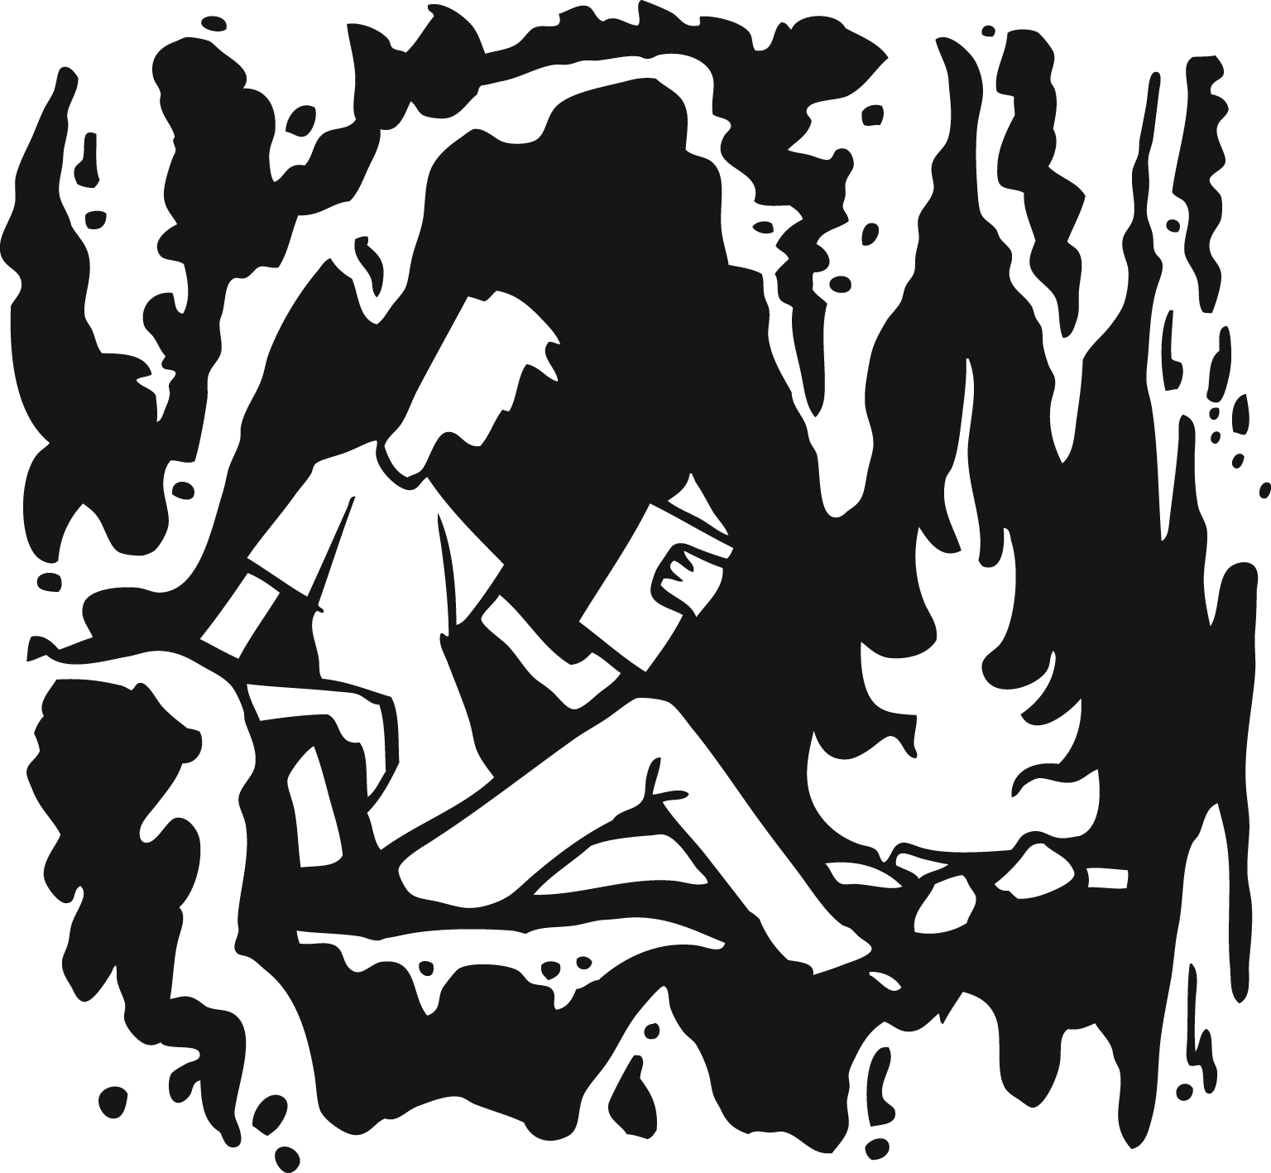

Images are copyrighted. Contact the CSLP at info@cslpreads.org for more information. Construir um mundo melhor is sponsored by your local library, the Massachusetts Library System, the Boston Bruins, and the Massachusetts Board of Library Commissioners.
Portuguese

